DISSENY DE SAMARRETES

Per realizar aquest disseny de samarretes anirem a :
Samarretes personalitzades

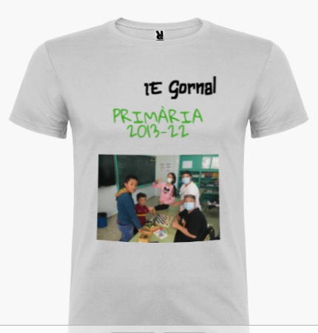

Anem a dissenyar dos samarretes:
1.- pel Festival de final de Curs:

2.- Personal:

